ФГОУ ВПО "Санкт-Петербургский государственный университет"

Медицинский факультет

Кафедра пропедевтики внутренних болезней

Допускается к защите

Заведующий кафедрой Мазуренко С.О.

" "______________________

**Дипломная работа**

НА ТЕМУ: Влияние состава тела на риск падений и качество жизни больных с остеопорозом, перенесших переломы

Выполнила студентка

Гайнутдинова Евгения Марсовна

606 группы

Научный руководитель д.м.н., проф. Мазуренко С.О.

Санкт-Петербург

2018 год

Оглавление

Перечень условных обозначений и символов 3

Введение 4

Глава 1 7

1.1. Проблема остеопороза и низкоэнергетических переломов. 7

Патогенетические аспекты остеопороза 7

Изменения состава тела при остеопорозе 8

Особенности переломов при остеопорозе 10

1.2. Последствия низкоэнергетических переломов бедра 11

1.3. Качество жизни и методы его оценки. 13

1.4. Понятие о составе тела. 16

2. Материалы и методы 20

3. Результаты собственного исследования 23

Обсуждение результатов 35

4. Выводы: 39

5. Заключение 40

Список литературы 41

Приложение 1: Опросник качества жизни EQ-5D-5L 49

# Перечень условных обозначений и символов

DXA - Dual-energy X-ray absorptiometry (двухэнергетическая рентгеновская денситометрия)

FRAX - Fracture Risk Assessment Tool (шкала оценки риска переломов)

SD - standart deviation (стандартное отклонение)

АКМ - активная клеточная масса

БИМ - биоимпедансометрия

ВОЗ - Всемирная Организация Здравоохранения

БЖМ - безжировая масса

БФ - бисфосфонаты

ГКС - глюкокортикостероидные препараты

ГТМ - гидратация тощей массы

ДРА - друхэнергетическая рентгеновская абсорбциометрия

ЖМ - жировая масса

ИМТ - индекс массы тела

КЖ - качество жизни

МПК - минеральная плотность кости

ОВнеЖ - объем внеклеточной жидкости

ОВнуЖ - объем внутриклеточной жидкости

ООЖ - общий объем жидкости

ПТГ - паратиреоидный гормон

ПШБ - перелом шейки бедра

СД - сахарный диабет

СММ - скелетно-мышечная масса

ФНО - фактор некроза опухоли

ЩФ - щелочная фосфатаза

# Введение

По данным Росстата в настоящее время наблюдается устойчивое увеличение численности пожилого населения. В 2006–2015 годах эта динамика опередила общий рост населения страны. Так общая численность жителей России за этот период возросла на 2%, а пожилого населения — на 20% [9], [12]. Увеличение продолжительности жизни современного человека ставит перед медициной и обществом новые задачи, которые необходимо решать уже в ближайшие годы. На первый план, наряду с заболеваниями сердечнососудистой системы, выходят такие заболевания опорно-двигательного аппарата как остеопороз, остеоартроз и саркопения. Уже в конце 20 столетия Всемирная Организация Здравоохранения поставила остеопороз по социальной и клинической значимости на четвертое место среди неинфекционных заболеваний после сердечнососудистой, онкологической патологии и сахарного диабета.

Остеопороз – эпидемически распространенное заболевание скелета, приводящее к снижению прочности костной ткани и повышению риска переломов. Именно переломы определяют клиническое и социальное значение остеопороза, ухудшая качество и сокращая продолжительность жизни пожилых людей [7]. Но основной причиной переломов, наряду со снижением прочности костей является повышенный риск падений. Уменьшение мышечной массы, снижение силы мышц – саркопения, считается одним из наиболее значимых факторов, повышающих риск падений. По мере увеличения возраста человека неизбежно происходит изменение состава тела: доля жира увеличивается, мышечная масса убывает. Изучение влияния состава тела на риск переломов является актуальной темой для формирования индивидуального прогноза пациента. В многочисленных исследованиях было показано, что низкая мышечная масса коррелирует со снижением мышечной силы, что закономерно приводит к увеличению риска падений [36]. Особенно высокая частота падений выявляется при саркопеническом ожирении, когда низкая мышечная масса сочетается с высоким индексом массы тела (ИМТ) [45]. Однако в описанных исследованиях ожирение оценивалось только по ИМТ, что не совсем корректно, так как набор веса при неизменном росте может быть обусловлен не только накоплением жира. Более информативно анализировать состав тела, но наиболее точный метод его измерения - двухэнергетическая рентгеновская абсорбциометрия (ДРА), - дорогостоящий и не самый доступный. Альтернатива ДРА в рутинной практике может быть представлена биоэлектрическим импендансным анализом (БИМ). Биоимпедансные анализаторы имеют компактные размеры, удобны для работы с прикованными к постели пациентами, а их низкая стоимость позволяет иметь их в любом медицинском учреждении. **Цель данной работы** - изучить связь состава тела, измеренного методом БИМ, с количеством падений и качеством жизни больных с остеопорозом, перенесших переломы бедренной кости.

**Задачи исследования:**

1. С помощью метода биоимпедансного анализа исследовать показатели состава тела у пациентов, госпитализированных с переломами бедра.

2. Используя опросник EQ-5D-5L и визуальную шкалу EQ-VAS, исследовать качество жизни данных пациентов.

3. Оценить связь характеристик состава тела и качества жизни опрошенных пациентов.

4. Сравнить результаты анкетирования по EQ-5D-5L и EQ-VAS и количество падений в группах с различными значениями показателей, полученных при БИМ.

5. Оценить влияние состава тела на количество падений за последние 12 месяцев у пациентов со свежими переломами бедра.

Практическая ценность результатов этой работы заключается в установлении связи между данными, выявляемыми при помощи биоимпедансометрии, и риском падений, а также качеством жизни пациентов, недавно перенесших перелом бедра. Эти сведения дадут возможность использовать биоимпедансометрию для прогнозирования качества жизни пациентов после перелома. Выявление корелляции между количеством падений и составом тела позволит давать индивидуальный прогноз вероятности падения для пациентов с установленным диагнозом остеопороза, в том числе и тех, кто еще не пострадал от перелома. Таким образом, работа имеет важное значение в ревматологической и травматологической практике.

Глава 1

## 1.1. Проблема остеопороза и низкоэнергетических переломов.

Патогенетические аспекты остеопороза   
 **Остеопороз** - это системное заболевание скелета, характеризующееся снижением костной массы и нарушением ее качества (микроархитектоники), что приводит к хрупкости костей. При этом нарушается способность кости выдерживать нормальную для здорового человека нагрузку, повышается риск переломов при минимальной травме [8]. Переломами при минимальной травме, или низкоэнергетическими переломами, называются такие переломы, которые произошли в результате падения с высоты менее 6 дюймов. К низкоэнергетическим переломам не относятся травмы, полученные в автокатастрофе, при движении с большой скоростью (например, на велосипеде или на коньках), а также при ударе тяжелыми или быстро движущимися объектами [24].

Деление остеопороза на первичный и вторичный важно для понимания причин развития данной патологии и определения групп риска. *Первичный остеопороз* рассматривается как самостоятельное заболевание без другой выявленной причины снижения прочности скелета - иначе диагностируется *вторичный* *остеопороз* либо другие заболевания. Он занимает 95% в структуре остеопороза у женщин в постменопаузе и 80% в структуре остеопороза у мужчин старше 50 лет. Данная группа включает также идиопатический остеопороз у женщин до менопаузы и мужчин до 50 лет, а также ювенильный остеопороз, - формы, встречающиеся крайне редко. Таким образом, среди больных остеопорозом больше всего пожилых людей, страдающих первичной формой заболевания. По данным Российской ассоциации по остеопорозу за 2014 год остеопорозом в нашей стране страдает каждая третья женщина и каждый четвёртый мужчина старше 50 лет. При этом, согласно прогнозам, к 2050 году доля людей в России в возрасте 50 лет и старше вырастет до 56%, 70 лет и старше – до 20% [14].

С возрастом механизмы костной резорбции начинают преобладать над ростом и консолидацией кости. Это физиологический процесс, который имеет место у лиц обоих полов. У женщин в патогенез включается еще один механизм - постменопаузальный дефицит эстрогенов. Считается, что недостаток эстрогенов делает костную ткань более чувствительной к паратиреоидному гормону, что приводит к повышенному высвобождению кальция из костной ткани. Также эстрогены подавляют действие цитокинов (ФНО, интерлейкины 1 и 6), которые через систему RANK-RANKL стимулируют активность остеокластов. Женщины на протяжении своей жизни могут терять 30-40% кости кортикального типа и 50% трабекулярного. Процесс снижения массы кости у женщин начинается в возрасте 30 лет и составляет около 1% в губчатой ​​кости и 0,3-0,5% кортикальной кости в год. После менопаузы скорость потери массы значительно повышается - до 4-8% массы в трабекулярном слое и 2-3% в кортикальном ежегодно [58]. У мужчин снижение костной массы менее выражено - 15-20% кортикальной, 25-30% трабекулярной. Не в последнюю очередь причиной такой динамики в мужской популяции является положительное влияние тестостерона на минеральную плотность кости [18]. Потеря МПК приводит к увеличению риска переломов. Они регистрируются у 30-40 % больных остеопорозом, ограничивают их функциональные возможности, укорачивают среднюю продолжительность жизни на 12-20% [25].

### Изменения состава тела при остеопорозе

Пациенты с остеопорозом имеют свои особенности. Так у женщин в постменопаузе дефицит МПК сочетается с меньшими, чем у не страдающих остеопорозом лиц, уровнями жировой массы, БЖМ, объема воды и основного обмена. БЖМ, в свою очередь, выступает индикатором низкой мышечной массы, при недостатке которой нарушается функционирование опорно-двигательной системы, растет риск падений [57]. В то же время увеличивается самооценка физической активности, наблюдается снижение когнитивных функций. Чаще встречается депрессия, однако, нет единого мнения о том, является она следствием остеопороза, развивается параллельно с ним под влиянием одних и тех же факторов, или выступает как его причина. Так одно из возможных объяснений снижения МПК - прием антидепрессантов различных групп [37]. Так или иначе, при депрессии МПК в среднем на 15% ниже, чем в контрольной группе, учитывая поправку на возраст. Также депрессивные симптомы положительно кореллируют с риском падений, что также может, но не обязательно, быть связано с приемом антидепрессантов [39], [42].

Нередко остеопороз усугубляется наличием ожирения. Долгое время ожирение считали протективным фактором при данном заболевании. Увеличение массы тела увеличивает нагрузку на скелет, поэтому предполагалось, что это способствует наращиванию структуры кости и оптимизации ее геометрии. Кроме того, значительный объем мягких тканей в области бедер играет роль амортизатора, смягчая воздействие на кость. Тем не менее жировая ткань в среднем составляет менее 40% от общей массы тела, и механическая нагрузка, связанная с увеличением массы жира, может быть недостаточной для того, чтобы вызвать положительное влияние на костную ткань [46]. При этом высокая масса тела дает большую ударную силу при падении, а потому должна усугублять тяжесть перелома при одинаковой МПК. Также жировая ткань продуцирует ряд провоспалительных медиаторов, которые негативно влияют на костную массу [18]. В ряде исследований сообщается, что у людей с ожирением переломы встречаются не реже, чем у людей с нормальной массой тела. При этом частота переломов конечностей при увеличении ИМТ даже возрастала по сравнению с нормой. Растет число доказательств того, что ожирение связано с повышенным риском перелома [30]. Однако если сравнивать пациентов с высоким и низким ИМТ, не затрагивая тех, кто имеет нормальный вес, то большая частота переломов наблюдается в группе с недостаточной массой тела. На основании этого низкий вес включен в один из предикторов переломов алгоритма FRAX [33].

### Особенности переломов при остеопорозе

Переломы развиваются у 30-40% пациентов с остеопорозом, ограничивают их функциональные возможности и укорачивают среднюю продолжительность жизни на 12-20%.  Основная отличительная черта данных переломов в том, что они способны происходить при воздействии небольших энергий (как правило, при падении с высоты своего тела или меньше, слабом ударе или даже в покое). При этом частота переломов связана не только с самим остеопорозом, но и с высоким риском падений [25]. Так падения являются прямой причиной около 25% низкоэнергетических переломов позвоночника и 90-100% переломов других участков.

Падение определяется как внезапное и непреднамеренное изменение положения тела от существующего уровня до более низкого. В литературе содержится информация, согласно которой 40% людей в возрасте старше 65 лет, считающихся здоровыми, падают в среднем один раз в год, тогда как в 80 лет эта проблема затрагивает уже 50% людей [26]. Статистические данные показывают, что женщины падают в три раза чаще, чем мужчины. До 30% падений сопровождается серьезными травмами.

Факторы риска падений делят на внутренние и внешние. Внешние - это факторы поверхности (рельеф, влажность, препятствия на пути, скользкие участки), плохо подобранная обувь, отсутствие опоры при движении, лестницы, домашние животные. Большая часть падений происходит дома, поэтому для предупреждения низкоэнергетических переломов важно, чтобы условия жизни пациента соответствовали критериям безопасности. Среди внутренних причин важная роль отводится дефициту мышечной массы (саркопении) со слабостью произвольных мышц, снижению зрения, дезадаптации вестибулярного аппарата, суставной патологии, деменции, неврологическим нарушениям, сердечно-сосудистым заболеваниям [34]. Саркопения встречается более чем у 50% больных остеопорозом, около 25% страдают постуральной гипотензией, часто встречаются нарушения зрения [28].

Характерная черта переломов при остеопорозе - стереотипность их локализации. Наиболее часто случаются переломы шейки бедра, лучевой кости в типичном месте и компрессионные переломы позвоночника. При этом особенно тяжелыми и травматичными являются переломы шейки бедра (ПШБ). Считается, что из всех людей, страдающих остеопорозом, 14% умирает в результате ПШБ. Непосредственными причинами смерти обычно служат инфекционные осложнения (наиболее часто пневмонии) и ТЭЛА [3]. До 20% пациентов с переломом шейки бедра уходят из жизни уже  через 6-12 месяцев, среди выживших 33% остаются прикованными к постели, у 42% ограничена физическая активность. В некоторых российских городах летальность в течение первого года после перелома доходит до 45-52% Лишь около 9% пациентов, избежавших летального исхода, возвращаются к прежнему уровню активности. Улучшение прогноза после низкоэнергетического перелома является важной социальной и экономической проблемой [6].

## 1.2. Последствия низкоэнергетических переломов бедра

Переломы бедра имеют множество нежелательных эффектов. В многочисленных исследованиях продемонстрировано значительное снижение качества жизни после перелома, достоверное отличное от возрастной динамики этого показателя в здоровой популяции [16], [41], [55], [60]. Помимо физических ограничений, примерно 50% пациентов после перелома бедра имеют когнитивный дефицит уже в больнице, у 25% он сохраняется и через 2 месяца после перелома. То же справедливо и для депрессивных симптомов. Страдают и социальные взаимодействия: многие пациенты после перелома значительно реже ходят в гости и посещают мероприятия. Даже при благоприятно протекающем послеоперационном периоде депрессия, затруднение функционирования верхних конечностей, когнитивное снижение могут сохраняться около 4 месяцев. Приблизительно 9 месяцев потребуется для восстановления баланса и походки, 12 - для полного возвращения функции нижней конечности [38].

Во многом предполагаемый прогноз зависит от пола, возраста, когнитивного статуса, типа, срока и качества лечения. Так смертность среди мужчин выше почти в два раза. Считается, что причина этого - более частые инфекционные осложнения [62]. Старшие пациенты в целом хуже переносят переломы. Это может быть объяснено общим снижением адаптивного потенциала с возрастом, а также наличием и тяжестью сопутствующих заболеваний [31]. Так артропластика или гемиартропластика переносятся больными лучше, чем остеосинтез. Само оперативное вмешательство тоже опасно рядом осложнений, в частности пневмонией, гипотонией, инсультами, сердечной недостаточностью, почечной дисфункцией, раневыми инфекциями, несостоятельностью протеза, пролежнями и др. Благоприятно влияют на качество жизни после перелома психотерапия, реабилитационные программы и адекватная нутритивная поддержка [47]. При этом каждый перенесенный перелом увеличивает вероятность получения новой травмы. Так перелом проксимальной части бедренной повышает риск перелома дистального конца в шесть раз [40].

Тяжелая травма вызывает значительные изменения в составе тела пациентов. В течение года после перелома бедра жировая масса увеличивается примерно на 11%, а БЖМ снижается на 6%. Среди здоровых пожилых женщин прирост жировой массы составляет всего 1,7% при снижении БЖМ на 1% в год [27]. В исследовании Altay et all было обнаружено, что фазовый угол, емкостное сопротивление, клеточная масса, БЖМ, уровень основного обмена и внутриклеточной воды после перелома шейки бедра значительно ниже по сравнению с контролем. В то же время были ощутимо больше, чем в контрольной группе, отношение внеклеточной массы к общей массе тела, жировая масса и внеклеточная вода [17]. В связи с этим состав тела может быть одним из важных факторов, влияющим на прогноз пациента после перелома. Так в исследовании пожилых женщин с переломами шейки бедра Tidemark J., восполнение в течение полугода потребностей организма в белке с параллельным приемом анаболических стероидов давало увеличение БЖМ, а также изменение показателей КЖ в лучшую сторону [61].

## 1.3. Качество жизни и методы его оценки.

Качество жизни является междисциплинарным понятием, отражающим субъективное восприятие человеком его условий жизни и способности реализовывать ключевые потребности. Традиционно большую значимость в медицинских статистических исследованиях имеют такие показатели как предотвращаемая смертность, стандартизованная смертность, повторное поступление в больницу, пользование диагностическими услугами, заболеваемость, тяжесть заболевания, побочные реакции и осложнения, облегчение симптомов, тяжесть болевого синдрома, экономичность лечебно-диагностических методов. Однако пациентов обычно больше всего беспокоило, какое качество и продолжительность жизни способны обеспечить им при их заболевании. При этом критерии того, что же считать качеством жизни, долгое время оставались неясными. ВОЗ учредила рабочую группу по качеству жизни, которая в 1993 году представила следующее определение данному понятию: "Качество жизни - это восприятие индивидом его положения в жизни в контексте культуры и систем ценностей, в которых он живет, и в соответствии с его собственными целями, ожиданиями, стандартами и заботами ". Данное определение отражает оценку жизни, самочувствия, здоровья и благополучия, которую дают сами пациенты, что в значительной мере соответствует принципу "лечить нужно больного, а не болезнь". ВОЗ также выработала основополагающие критерии качества жизни:

1. Физические: сила, энергия, усталость, боль, дискомфорт, сон, отдых;

2. Психологические: положительные эмоции, мышление, обу- чение, концентрация, самооценка, переживания;

3. Уровень независимости: повседневная активность, работоспособность, зависимость от лекарств и лечения;

4. Социальная жизнь: личные взаимоотношения, общественная ценность субъекта, сексуальная активность;

5. Окружающая среда: быт, благополучие, безопасность, доступность и качество медицинской и социальной помощи, материальная обеспеченность, экология, возможность обучения, доступность информации;

6. Духовные: возможность жить согласно своим религиозным и личным убеждениям [15].   
 Для определения качества жизни разработано много опросников. Как правило, в их основе лежит представление о том, что есть некие универсальные аспекты жизни, имеющие значимость для всех. WHOQOL-100, разработанный Всемирной Организацией Здравоохранения, включает 100 вопросов, что предполагает широкий охват факторов, влияющих на благополучие человека. Существуют опросники наподобие SEIQOL - графика оценки индивидуального качества жизни. Пациентам предлагается сперва указать наиболее важные области в их жизни, а затем оценить их. В SEIQOL используется визуальная аналоговая шкала от 0 до 100. Данный способ хорош своим персонализированным подходом, учитывающим ценности и потребности каждого конкретного пациента, однако неудобен при массовых исследованиях.

Следует отметить неоднозначность имеющихся методов оценки качества жизни. Широко известен так называемый "парадокс инвалидности", когда люди с выраженными функциональными ограничениями сообщают о наличии "отличного" или "хорошего" качества жизни, несмотря на серьезные трудности при выполнении даже простых повседневных задач, социальную изоляцию и стесненность в средствах к существованию [20]. Так в исследовании Skevington S.M (1999), опиравшемся на опросник WHOQOL-100 онкологические больные давали оценку качества жизни выше, чем все другие группы пациентов, в том числе и те, кто посещал клинику планирования семьи [56]. Сходная ситуация наблюдается и в исследовании у диализных пациентов, которые давали больше ответов "очень счастливы", чем в среднем по популяции [51]. Считается, что причина такого явления в том, что пациенты постепенно адаптируются к своему заболеванию и корректируют ожидания и потребности соответственно накопленному опыту. Это помогает легче воспринимать те симптомы и ограничения, которые сопровождают болезнь [19]. Таким образом, при оценке качества жизни следует учитывать как субъективную удовлетворенность, так и функциональные возможности пациента, выраженность болевого синдрома, адаптацию в социуме и другие не менее значимые параметры. В то же время необходимо представлять, насколько специфично влияние болезни на качество жизни каждого конкретного человека.

## 1.4. Понятие о составе тела.

Биоимпедансный анализ — это контактный метод измерения электрической проводимости биологических тканей, дающий возможность оценки морфологических и физиологических параметров организма. Метод основан на измерении импеданса Z всего тела или отдельных сегментов тела с использованием специальных приборов — биоимпедансных анализаторов. Электрический импеданс биологических тканей имеет два компонента: активное R и реактивное сопротивление XC, связанные соотношением Z2 = R2 + Xс2. Материальным субстратом активного сопротивления R в биологическом объекте являются жидкости (клеточная и внеклеточная), обладающие ионным механизмом проводимости. Субстратом реактивного сопротивления XC (диэлектрический компонент импеданса) являются клеточные мембраны.

Измеряемые методом биоимпедансного анализа величины могут быть относительными и абсолютными. К абсолютным показателям относятся:

* Жировая масса тела (ЖМ);
* Безжировая масса (БЖМ);
* Активная клеточная масса (АКМ);
* Общая вода организма (ОВ);
* Объем клеточной (внутриклеточной) жидкости (ОВнуЖ);
* Объем внеклеточной жидкости (ОВнеЖ);

Относительные показатели выражаются в процентах: %ЖМ, % АКМ, гидратация тощей массы (ГТМ) и другие. Относительные показатели широко используются для сравнительного анализа, в том числе при статистических исследованиях.

Индекс Кетле, или индекс массы тела, рассчитывается как отношение массы тела в кг к квадрату роста в метрах. По данному индексу диагностируют ожирение.

**Таблица 1. Диагностическая значимость ИМТ**

|  |  |
| --- | --- |
| ИМТ | Интерпретация |
| <18,5 | Дефицит массы тела |
| 18,5—24,99 | Норма |
| 25—29,9 | Избыточная масса тела (предожирение) |
| 30—34,9 | ОжирениеI |
| 35—39,9 | Ожирение II |
| ≥40 | Ожирение III |

Индекс не является универсальным, так как повышение массы тела при неизменном росте может происходить не только за счет объема жировой ткани, но и в силу других причин. К росту ИМТ может приводить увеличение мышечной массы у спортсменов, массивные отеки, опухолевые образования. В то же время известны случаи ожирения у людей, имеющих нормальный ИМТ. Более надежную информацию о количестве жировой ткани в организме дает показатель жировой массы, определяемый БИМ. Отношение ЖМ к общей массе тела интерпретируется следующим образом:

**Таблица 2. Интерпретация значений относительного содержания жира**

**(%ЖМ) в организме мужчин (Robergs, Roberts, 1997)**

|  |  |  |  |  |  |
| --- | --- | --- | --- | --- | --- |
| Возраст, лет | | | | | |
| Характеристика | 20-29 | 30-39 | 40-49 | 50-59 | >60 |
| Очень низкое | <11 | <12 | <14 | <15 | <16 |
| Низкое | 11-13 | 12-14 | 14-16 | 15-17 | 16-18 |
| Оптимальное | 14-20 | 15-21 | 17-23 | 18-24 | 19-25 |
| Умеренно высокое | 21-23 | 22-24 | 24-26 | 25-27 | 26-28 |

**Таблица 3. Интерпретация значений относительного содержания жира**

**(%ЖМ) в организме женщин (Robergs, Roberts, 1997)** [11].

|  |  |  |  |  |  |
| --- | --- | --- | --- | --- | --- |
| Возраст, лет | | | | | |
| Характеристика | 20-29 | 30-39 | 40-49 | 50-59 | >60 |
| Очень низкое | <16 | <17 | <18 | <19 | <20 |
| Низкое | 16-19 | 17-20 | 18-21 | 19-22 | 20-23 |
| Оптимальное | 20-28 | 21-29 | 22-30 | 23-31 | 24-32 |
| Умеренно высокое | 29-31 | 30-32 | 31-33 | 32-33 | 33-35 |

Безжировая масса - это масса тела, свободная от жира. Иногда в литературе безжировую массу отождествляют с тощей массой, но тощая масса отличается от БЖМ тем, что в тощую массу включены липиды клеточных мембран. Однако они составляют достаточно небольшую долю от общей массы тела (до 3% у мужчин и 5% у женщин) [63]. Свободную от жира массу можно представить в виде суммы общей воды организма и сухой массы тела, которая, в свою очередь включает массы мышц, скелета и других составляющих. За исключением случаев экстремального ожирения, когда ИМТ>45 кг/м2, наибольшую долю БЖМ составляет вода - в среднем 73%. Безжировая масса выполняет структурную функцию, на ее долю приходится большая часть белка организма, она во многом определяет возможности организма при стрессе. Потерю БЖМ считают эквивалентом потерь скелетной мускулатуры, которые неблагоприятно сказываются на двигательной активности и вероятности падений [1], [23]. Также, если мышечная масса недостаточна, меньше белка идет на стимуляцию функциональных резервов, восстановление после травм ухудшается. Однако, раз БЖМ по большей части состоит из воды, то и низкая БЖМ - это еще не обязательно саркопения. Более точное представление о содержании скелетно-мышечной ткани дает СКМ - часть БЖМ, из которой исключена вода [53].

# 2. Материалы и методы

**Характеристика обследованных пациентов**

В данном ретроспективном исследовании участвовало 34 человека (27 женщин, 7 мужчин), госпитализированных на Отделение травматологии и  ортопедии Больницы св. Георгия с  низкоэнергетическими переломами бедра. Женщины составили 79 % от общего количества пациентов. Средний возраст пациентов составил 76,3±11,9 лет. Самому старшему на момент исследования 95 лет, наиболее молодому - 48 лет. Контрольную группу составили 35 пациентов, не имевших указаний на переломы в анамнезе. Средний возраст пациентов контрольной группы составил 69,9 ±23,4 лет. Несмотря на более молодой средний возраст пациентов контрольной группы, достоверных различий с основной группой не было обнаружено (p>0,05).

**Объем исследования и принципы формирования групп**

Для определения взаимосвязи состава тела и качества жизни, состава тела и количества падений было опрошено 34 пациентов, госпитализированных с переломом проксимального отдела бедра с измерением у них состава тела методом БИА. 35 пациентов без переломов в анамнезе составили контрольную группу. Таким образом, общий объем исследования - 79 человек.

Пациенты, перенесшие переломы бедра, были разбиты на группы согласно значениям анализируемых показателей состава тела. Группы сравнивались между собой на предмет достоверных различий качества жизни и числа падений.

**Методы исследования**

Для оценки качества жизни использовался опросник EQ-5D-5L (European Quality of Life Questionnaire) и визуальная шкала EQ-VAS. Опросник оценивает статус  здоровья на основании 5  компонентов: подви-жность,  самообслуживание,  способность к привычной повседневной деятельности, боль или дискомфорт, беспокойство  или  депрессия. Вторая часть опросника -  шкала EQ-VAS (European Quality of Life Visual Analogue Scale), - используется для представления субъективной оценки опрашиваемым его текущего состояния здоровья как числа от 0 до 100, где 100 - это наилучшее состояние здоровья, которое пациент может себе представить.

Сведения о росте и массе тела были получены из медицинской документации пациентов. Для определения состава тела была использована биоимпедансометрия (БИМ). Для измерения показателей БИМ применялся прибор Диамант-АИСТ (ЗАО Диамант, Россия, Санкт-Петербург). Исследование проводилось по тетраполярной схеме, электроды фиксировались на голеностопных и лучезапястных суставах. Частота зондирующего тока составляла 28 и 115 кГц, исследование проводилось в однократном режиме. Амплитуда зондирующего тока составила не более 3 мА. На основе данных импеданса рассчитывались жировая масса, безжировая масса, активная клеточная масса, процент содержания жира в организме, общая вода, объем общей жидкости, объем крови, объем плазмы, эритроцитарный объем, сухая масса тела и другие. Для большей точности используемые в расчете указанных параметров формулы учитывали пол, возраст, рост и массу тела. Индекс массы тела был расчитан по формуле: ИМТ= масса тела,кг/ (рост, м)2.

**Статистические методы**

После сбора всех данных (клинические, лабораторные и денситометрические параметры), были составлены вариационные ряды для каждой группы наблюдения. Для обработки данных применяли стандартный пакет программы прикладного статистического анализа "StatSoft Statistica v. 6". Для анализа вида распределения количественных данных использовались критерии Колмогорова-Смирнова, Шапиро-Уилка. Методы описательной статистики включали в себя оценку среднего арифметического (M) и величины среднеквадратичного отклонения (SD) для переменных, распределение которых соответствовало нормальному. Для описания переменных, распределение которых отклонялось от нормального использовалась медиана (Me) и квартили (25%–75%). Межгрупповые различия оценивали с использованием непараметрических методов анализа (методы Краскела – Уоллиса и Манна-Уитни). Зависимости факторов выявляли методом ранговой корелляции (Спирмена). В каждой из приведенных методик критический уровень значимости определен исходя из значения «p» не более 0,05.

# 3. Результаты собственного исследования

**Влияние переломов на качество жизни – сравнение с контрольной группой**

Для сравнения отличий пациентов с переломами от контрольной группы применялся критерий Манна-Уитни.

При сравнении по самооценке здоровья были обнаружены достоверные различия с p<0,001, при этом пациенты с переломами демонстрировали в целом более низкие показатели самооценки здоровья при большем их разбросе.

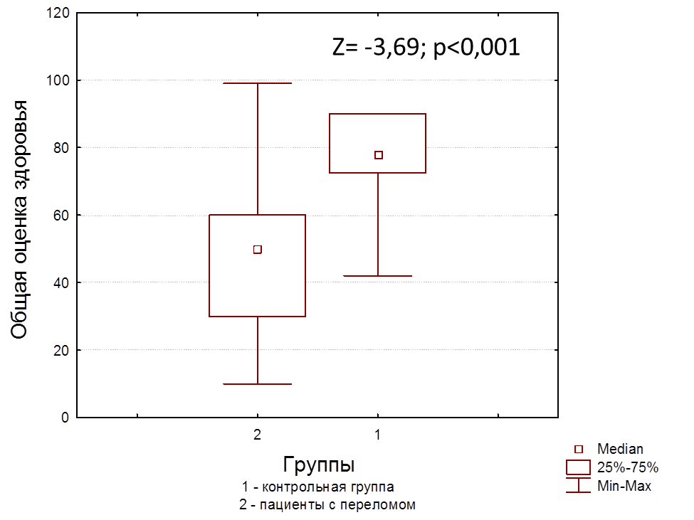

При сравнении контроля и группы с переломами по выраженности болевого синдрома, способности к самообслуживанию и самооценке подвижности были также обнаружены достоверные различия с p<0,001. Так группа с переломами тяжелее оценила болевой синдром.

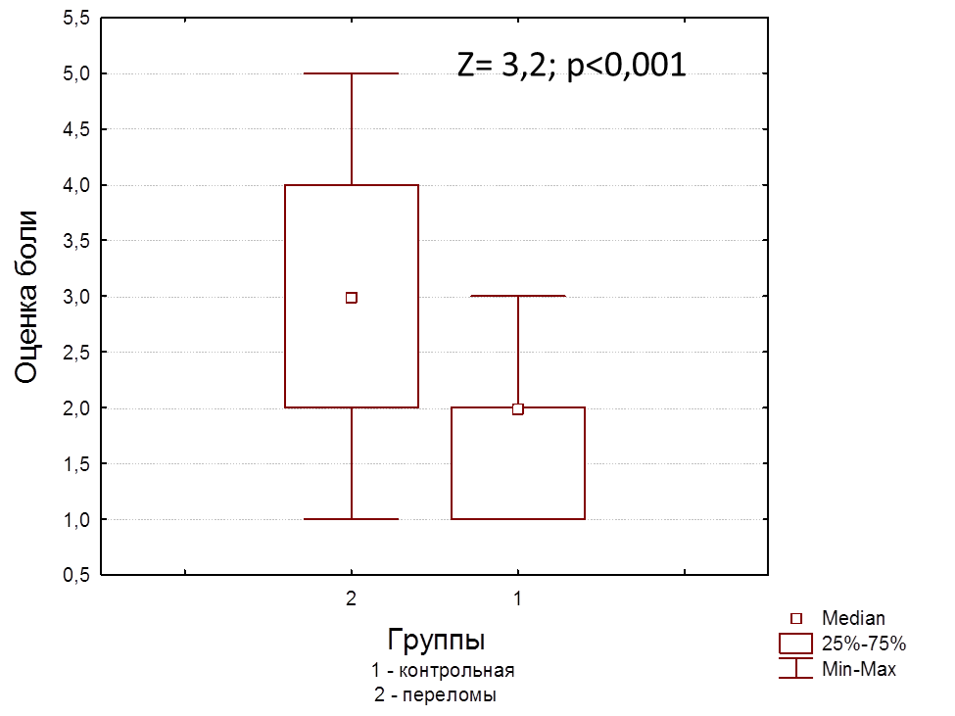

Подвижность у пациентов с переломами достоверно ниже, чем в контрольной группе (Z= - 5,4; p<0,001). Способность к уходу за собой после перелома также достоверно снижена (Z=-4,6;p<0,001).

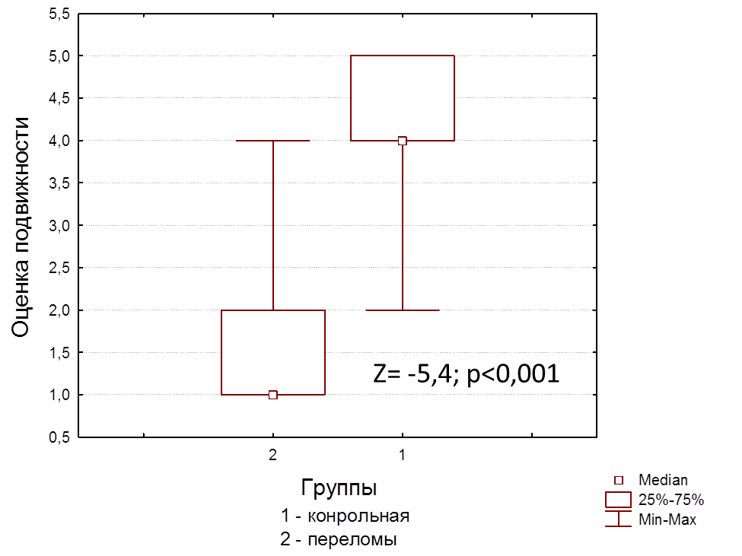

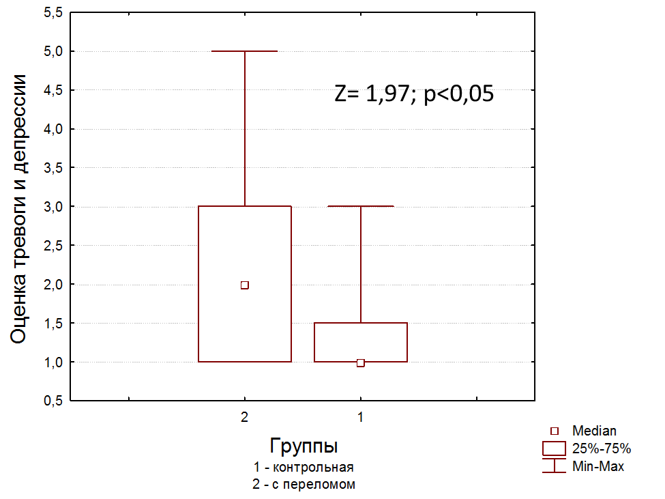 Выявлено различие уровней тревоги и депрессии в исследуемой и контрольной группах, однако в данном случае различие между группами меньше (p<0,05), что указывает на то, что уровень тревоги и депрессии меньше зависит от перелома.

**Влияние состава тела на качество жизни**

Для выявления связи качества жизни и состава тела использовался корреляционный анализ.

Выявлена прямая связь между тяжестью ограничения подвижности и %СКМ (r=+0,73), способностью к уходу за собой и %СКМ (r=+0,6).

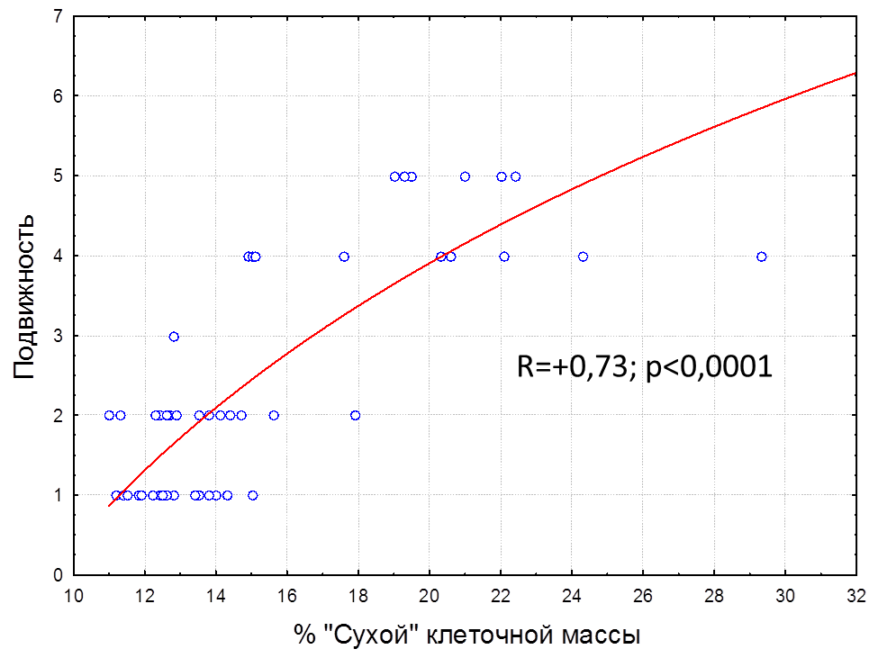

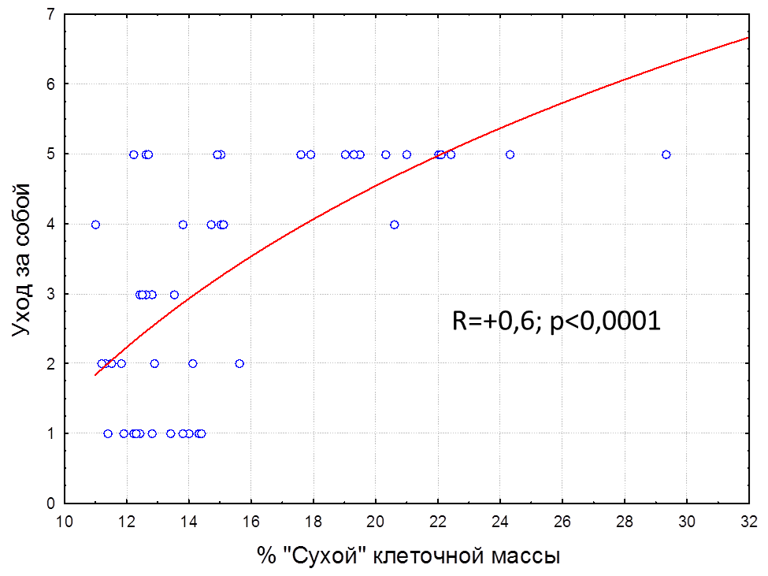

Подобным образом положительное влияние на подвижность (r=+0,65; p<0,001) и способность ухода за собой (r=+0,61; p<0,001), оказывали абсолютные значения «Сухой» клеточной массы тела пациентов.

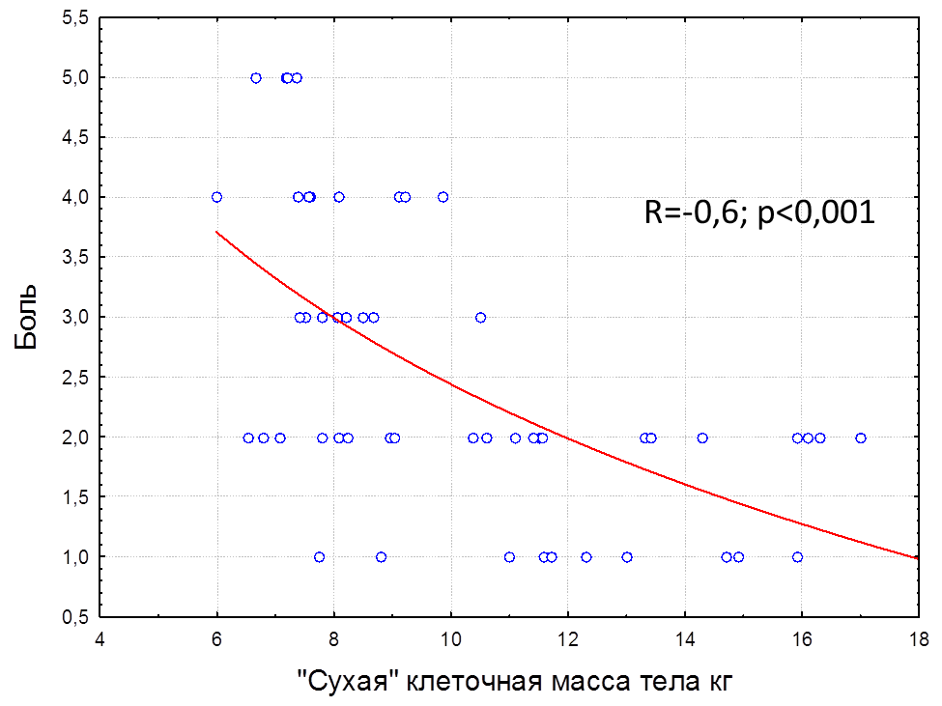 Снижение СКМ коррелировало с увеличением боли (r=-0,6; p<0,001), а также тревоги и депрессии (r=-0,36; p<0,01).

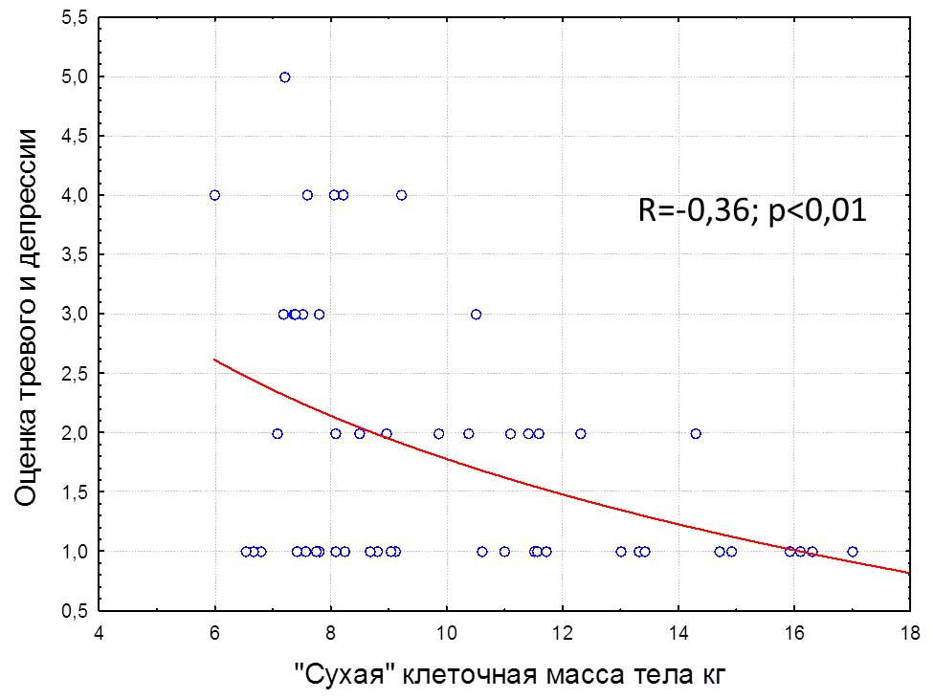

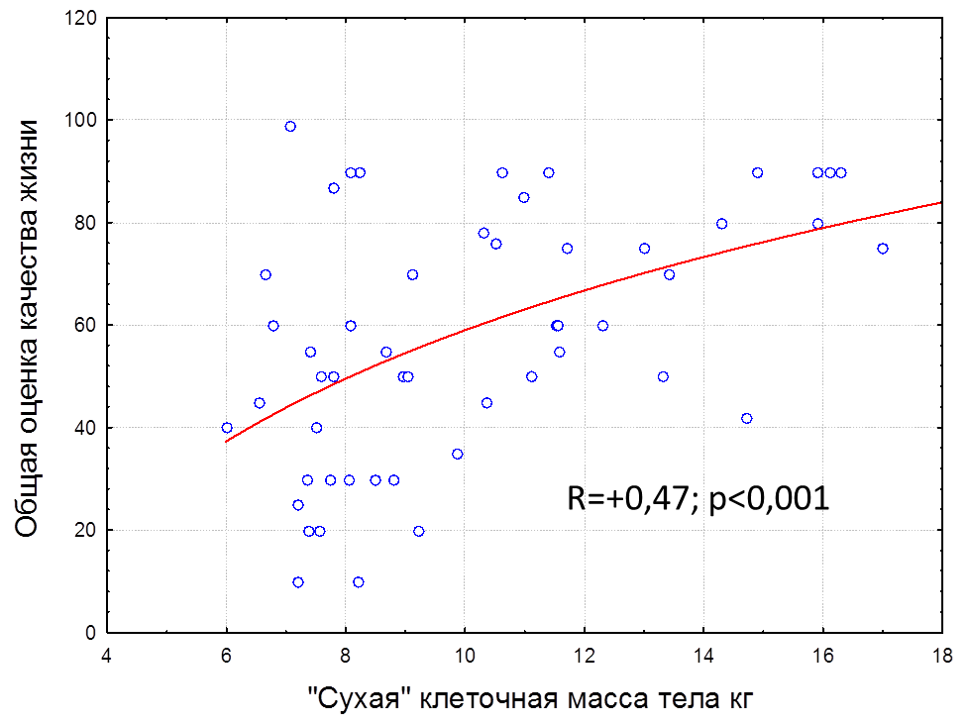 Кроме того, «сухая» клеточная масса оказывала положительное влияние на общую оценку качества жизни. Также положительное влияние на общую оценку качества жизни оказывала «сухая» клеточная масса тела, выраженная в процентах от общей массы тела (r=+0,36; p<0,01). При этом абсолютные показатели содержания жира в организме, его доля в массе тела, выраженная в процентах, а также индекс массы тела не оказывали достоверного влияния на качество жизни от 0 до 100.

**Факторы, определяющие риск падений**

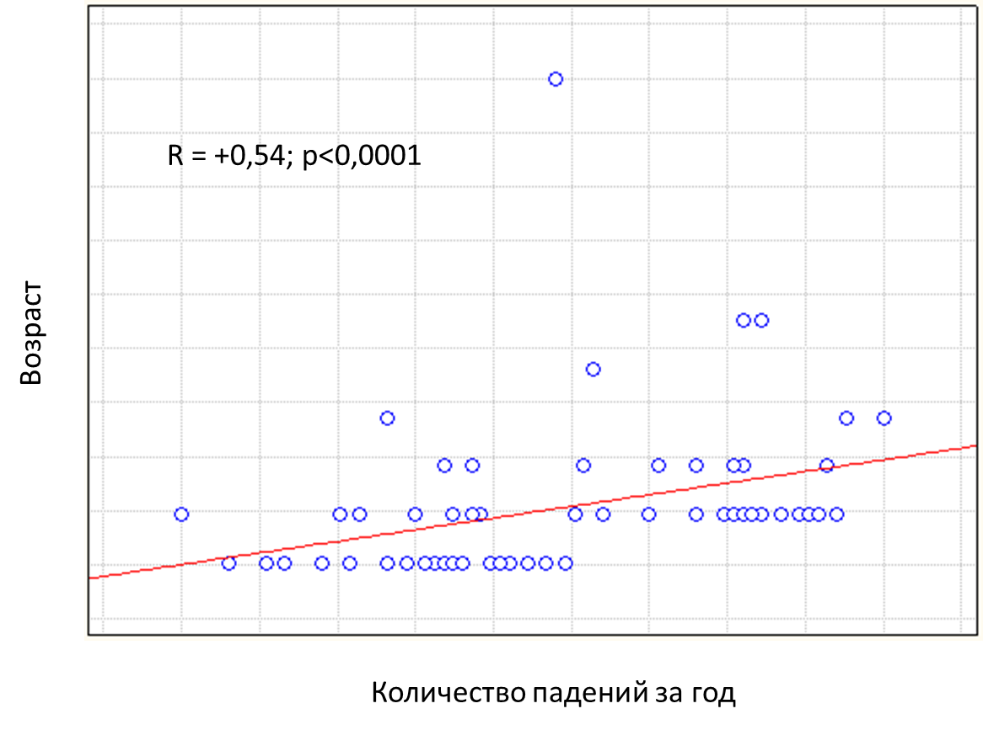 Количество падений у пациентов с переломами с возрастом закономерно возрастало (r=+0,54; p<0,0001). Наибольшее положительное влияние на снижение числа падений оказывали «Сухая» клеточная масса тела и доля сухой массы тела, выраженная в процентах.

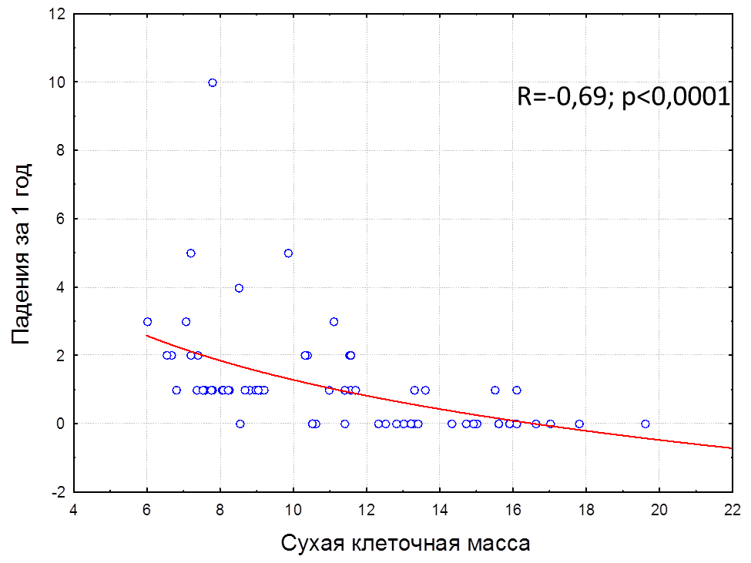 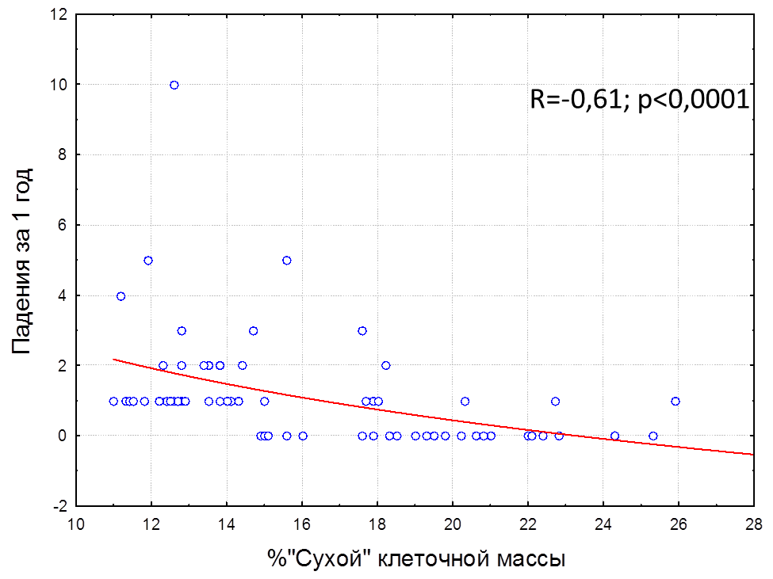

Общая масса тела и абсолютное количество жира в теле в меньшей степени уменьшали риск падений (r1 = - 0,37; r2 = - 0,32). Еще меньше падения зависели от индекса массы тела (r= - 0,25). При этом доля жира в теле, выраженная в процентах, вообще не влияла на риск падений (p>0,05).

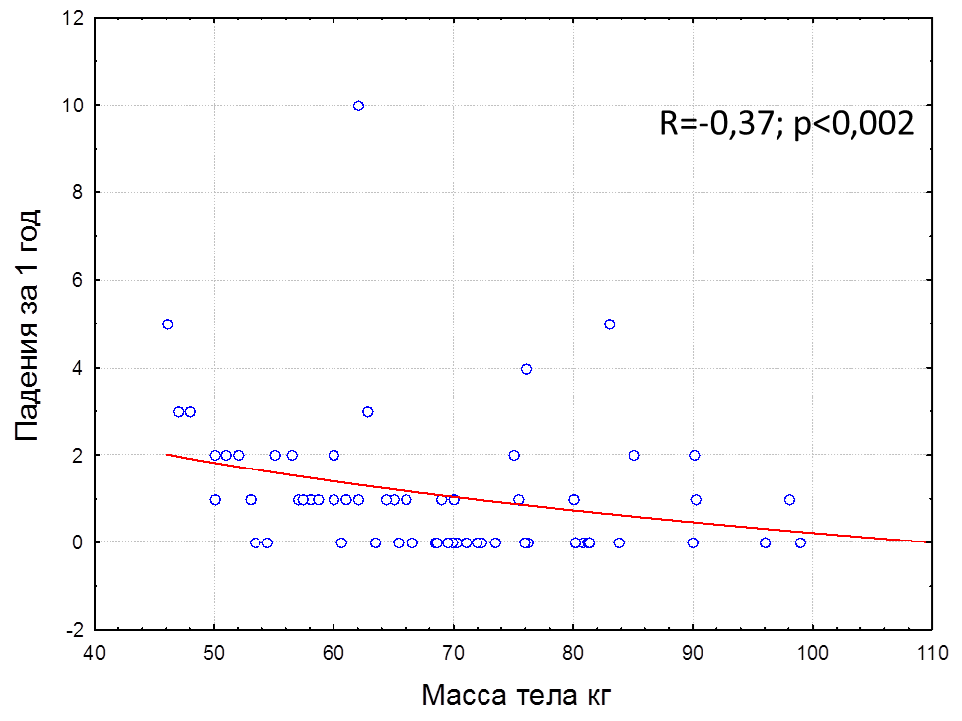

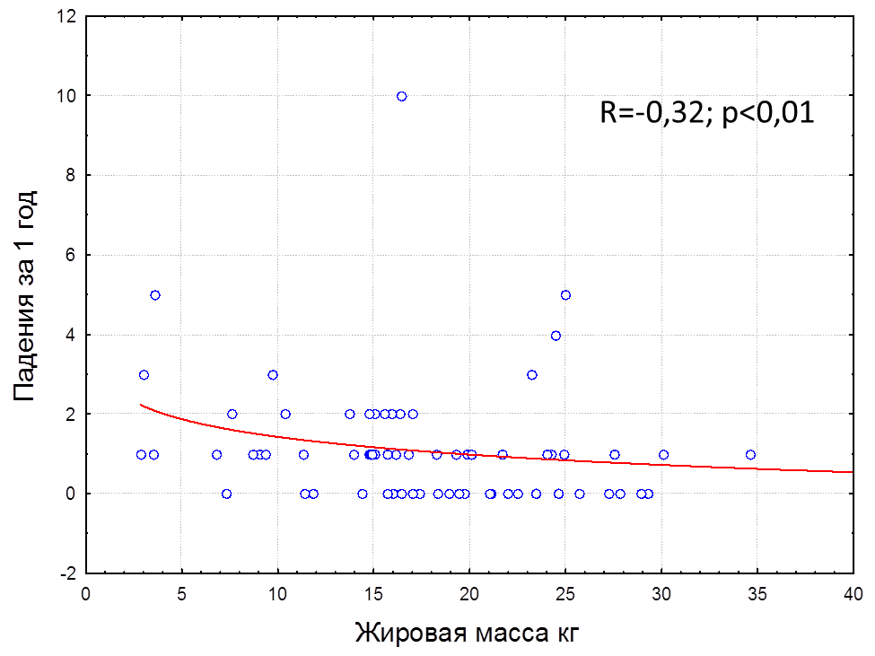

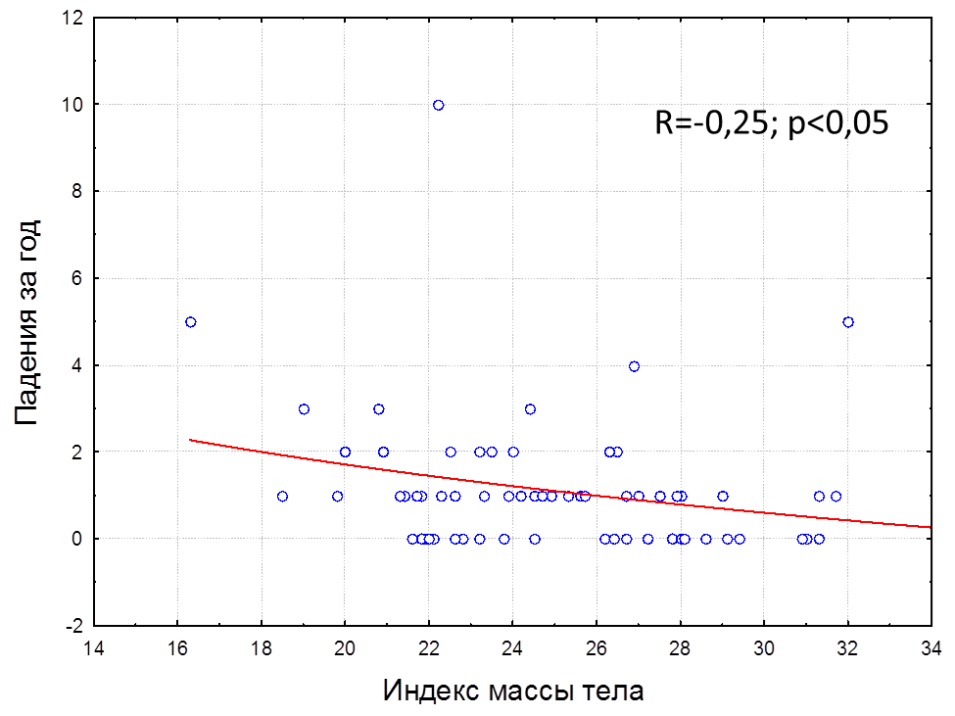

## Обсуждение результатов

Цель исследования заключалась в анализе связи состава тела по данным биоимпедансометрии с количеством падений и качеством жизни больных после низкоэнергетических переломов бедра.

В анализ было включено 34 пациента (7 мужчин, 27 женщин) со свежими переломами бедра и 35 человек без переломов - контрольная группа. 79 % от общего количества пациентов составили женщины. Средний возраст пациентов составил 76,3±11,9 лет. В контрольную группу вошли 35 пациентов, не имевших указаний на переломы в анамнезе. Средний возраст пациентов контрольной группы составил 69,9 ±23,4 лет. Достоверных различий с основной группой не было обнаружено (p>0,05).Пациентам была проведена БИМ и анкетирование по опроснику EQ-5D-5L с визуальной аналоговой шкалой EQ-VAS.

По предварительным данным пациенты с переломами более тяжело оценивают качество жизни, чаще проявляют депрессивные симптомы, демонстрируют затруднения в самообслуживании и снижение подвижности [16], [38],[41], [55], [60]. Такая тенденция прослеживается и в данном исследовании, где перенесенный свежий перелом значимо влияет на качество жизни, ухудшая его показатели по сравнению с пациентами без переломов. Было продемонстрировано достоверное различие контрольной и исследуемой групп по общей оценке здоровья, оценке боли, подвижности, способности ухода за собой (p<0,001), тревоги и депрессии (p<0,05). Период после перенесенного перелома был сопряжен с меньшей самооценкой здоровья, более тяжелыми болевым синдромом, депрессивно-тревожными явлениями, меньшей подвижностью и способностью ухода за собой, чем в контрольной группе. Таким образом, подтверждено, что пациенты с переломами имеют в целом худшие показатели качества жизни, чем пациенты без переломов.

Так как СКМ в большой степени связана с содержанием мышечной ткани в организме, предполагалось положительное влияние доли СКМ в организме на функционирование после перелома. Подвижность зависит от функции поперечно-полосатой мускулатуры, а СКМ связана с мышечной массой, поэтому ожидалась прямая зависимость от данного параметра подвижности и способности к самообслуживанию. При анализе состава тела у пациентов с переломами %СКМ действительно влиял на данные параметры. Так связь прослеживается между %СКМ и подвижностью - r=0,73, а также %СКМ и способностью к уходу за собой - r=0,6. Кроме того, значимыми оказались абсолютные показатели сухой клеточной массы, которые имели положительное влияние на подвижность (r=+0,65; p<0,001) и способность ухода за собой (r=+0,61; p<0,001). Следовательно, продемонстрирована прямая зависимость СКМ и %СКМ и показателей подвижности и ухода за собой после перелома.

Снижение СКМ также влияло на выраженность болей (r= -0,6). При меньшем СКМ пациенты сильнее страдали от боли, что, очевидно, связано с увеличением тяжести падений при более скудном содержании мышечной массы и, как следствие, нарушениям функции опорно-двигательного аппарата, координации. Также при снижении СКМ должны страдать регенераторные возможности организма после перелома, так как СКМ во многом определяет адаптивный потенциал организма при травме [53].

Тревога и депрессия в меньшей степени зависели от абсолютного значения СКМ. Как и в случае с болью, связь оказалась обратной (r= -0,36). Таким образом, пациенты с переломами и более низкой СКМ имели более выраженную тревожность и депрессивную симптоматику. Это может быть объяснено как связью СКМ и тяжести перелома, так и непосредственно болевым синдромом, а также функциональными ограничениями, которые зависят от СКМ.

Сухая клеточная масса оказывала положительное влияние и на общую оценку качества жизни (r=+0,47; p<0,001). Таким образом, низкая СКМ как аналог меньшего содержания мышечной массы достоверно выступает как предиктор снижения качества жизни при падениях. Ухудшается общая оценка качества жизни, подвижность, уход за собой, более выражена тревога/депрессия.

В связи с возрастающим количеством данных о негативном влиянии ожирения на тяжесть переломов, предполагалось, что больший процент жировой массы, как и абсолютное содержание жира в организме, будут связаны с худшими показателями качества жизни. Однако в проведенном исследовании не было обнаружено достоверной зависимости качества жизни от данных параметров, что согласуется с отсутствием четкой позиции исследователей по этому вопросу.

Также была обнаружена связь между сухой массой тела в кг (r= -0,69; p<0,0001), а также % от общей массы тела (r= -0,61; p<0,0001) и количеством падений за год. Как уже было сказано выше, СКМ дает представление о количестве скелетной мускулатуры в составе тела. При снижении данного показателя должна закономерно снижаться сила мышц, растет вероятность потери равновесия. Таким образом, данное исследование подтверждает высокую значимость СКМ для прогнозирования вероятности падений.

Доля жира в теле, выраженная в процентах, вообще не влияла на риск падений (p>0,05). Большая масса тела оказалась связана с меньшим количеством падений (r= -0,37; p<0,002). Сходным образом ИМТ продемонстрировал обратную связь с числом падений, однако данная корреляция является не очень тесной: r= -0,25; p<0,05. Это не самая очевидная связь, так как ИМТ и масса предполагают большую нагрузку на опорно-двигательный аппарат для поддержания равновесия. Однако так как общая масса тела, а с ней и ИМТ, повышаются при росте СКМ, данные параметры могут быть связаны с падениями через этот показатель. В рамках данного исследования малый объем выборки не позволяет сделать окончательных и категоричных выводов о существовании связи ИМТ и массы с падениями. Возможно, проведение дополнительных исследований по этому вопросу поможет сформировать более четкое представление о влиянии данных параметров на падения.

# 4. Выводы:

1. Показатели качества жизни в группе пациентов с переломами были закономерно снижены в сравнении с контрольной группой, независимо от пола пациента.
2. В наибольшей степени положительное влияние на показатели качества жизни оказывали абсолютные показатели «сухой» клеточной массы тела и доля «сухой» клеточной массы тела, выраженная в процентах.
3. Содержание жира в теле не оказывало существенного положительного влияния на показатели качества жизни пациентов и оценку боли.
4. Снижение массы тела, снижение количества жира в теле и особенно снижение сухой» клеточной массы тела сопровождается повышенным риском падений.

# 5. Заключение

Показатели качества жизни в группе пациентов с переломами были закономерно ниже в сравнении с контрольной группой. В наибольшей степени положительное влияние на показатели качества жизни оказывали абсолютные показатели «сухой» клеточной массы тела и доля «сухой» клеточной массы тела, выраженная в процентах. Содержание жира в теле не оказывало существенного положительного влияния на показатели качества жизни пациентов и оценку боли.

Снижение массы тела, снижение количества жира в теле и особенно снижение сухой клеточной массы тела сопровождается повышенным риском падений. Таким образом, выявлена связь компонентов состава тела, измеренных методом биоимпедансометрии, с качеством жизни и числом падений пациентов, перенесших переломы. Следовательно, данные БИМ могут иметь ценность у больных остеопорозом для прогнозирования риска падений и качества жизни после перелома по измеренным параметрам состава тела.

# Список литературы

1. *Безденежных А.В., Сумин А.Н.,* Саркопения: Распространенность, выявление и клиническое значение. Журнал "Клиническая медицина". 2012; 90 (10): 16-23.
2. Биоимпедансный анализ состава тела человека / Д.В. Николаев, А.В. Смирнов, И.Г. Бобринская, С.Г. Руднев. — М. : Наука,2009. — 392 c. — ISBN 978-5-02-036696-1.
3. Внутренние болезни в 2-х томах: учебник / Под ред. Н.А. Мухина, В.С. Моисеева, А.И. Мартынова - М. : ГЭОТАР-Медиа, 2010. - 1264 c.
4. *Исмаилов С. И., Ходжамбердиева Д. Ш., Рихсиева Н. Т.* Остеопороз и низкоэнергетические переломы шейки бедра как осложнение различных эндокринных заболеваний (обзор литературы) // МЭЖ. 2013. №5 (53).
5. Клинические рекомендации по профилактике и ведению больных с остеопорозом. Издание 2-ое, дополненное / под редакцией проф. О.М. Лесняк; коллектив авторов Алексеева Л.И. [и др.]; Российская ас-социация по остеопорозу. — Ярославль : ИПК «Литера», — 2014. — 24 с.
6. *Лесняк О. М.* Аудит состояния проблемы остеопороза в странах Восточной Европы и Центральной Азии 2010 // Остеопороз и остеопатии. 2011. №2.
7. *Мазуренко С.О.* Диагностика и лечение остеопороза в общей клинической практике. Руководство для врачей. – СПб.: Изд-во С.-Петербург ун-та. 2010 г. – 56с.
8. *Мазуренко С.О.* Метаболические заболевания костей. Диагностика и лечения. / Учеб.методическое пособие. СПб.: Издательство Санкт–Петербургского государственного университета. 2007. 48 с.
9. Население России: численность, динамика, статистика. URL: http://www.statdata.ru/russia.
10. *Непомнящая Вера Алексеевна.* Психологические механизмы формирования качества жизни // СПЖ. 2004. №20.
11. *Николаев Д.В.* Биоимпедансный анализ состава тела человека / Николаев Д.В., Смирнов А.В., Бобринская И.Г., Руднев С.Г.. — М. : Наука, 2009. — 392 c. — ISBN 978-5-02-036696-1. С. 7-85.
12. Пожилое население России: проблемы и перспективы [Электронный ресурс] : социальный бюллетень / Трубин В., Николаева Н., Палеева М., Гавдифаттова С. - Электронное издание - Аналитический центр при правительстве Российской Федерации, 2016. - Режим доступа к изд.: http://ac.gov.ru/files/publication/a/8485.pdf.
13. *Филонемко С. П., Якушин С. С.* Двуединая врачебная тактика предупреждения низкоэнергетических переломов у лиц пожилого возраста — лечение остеопороза и профилактика падений // Архивъ внутренней медицины. 2014. №5.
14. *Шишкин А.Н., Мазуренко С.О., Воловникова В.А., Кулибаба Т. Г.* Ревматические болезни: учеб. пособие/ под ред. А.Н. Шишкина. - Спб.: Изд - во С. - Петерб. ун-та, 2012. - 304 с. + 4 с. вкл. С. 221-224
15. *Шишкова Ю.А., Мотовилин О.Г., Суркова Е.В., Майоров А.Ю.*   
    [Качество жизни при сахарном диабете: определение понятия, современные подходы к оценке, инструменты для исследования](https://elibrary.ru/item.asp?id=17703102).   
    [Сахарный диабет](https://elibrary.ru/contents.asp?id=). 2011. [№ 3](https://elibrary.ru/contents.asp?id=&selid=17703102). С. 70-75.
16. *Abimanyi-Ochom J, Watts JJ, Borgström F, et al.* Changes in quality of life associated with fragility fractures: Australian arm of the International Cost and Utility Related to Osteoporotic Fractures Study (AusICUROS). Osteoporosis International. 2015;26(6):1781-1790.
17. *Altay MA, Ertürk C, Sert C, Oncel F, Işikan UE.* Bioelectrical impedance analysis of basal metabolic rate and body composition of patients with femoral neck fractures versus controls. [Eklem Hastalik Cerrahisi.](https://www.ncbi.nlm.nih.gov/pubmed/22765485) 2012; 23(2):77-81.
18. *Bredella MA, Lin E, Gerweck AV, et al.* Determinants of Bone Microarchitecture and Mechanical Properties in Obese Men. The Journal of Clinical Endocrinology and Metabolism. 2012;97(11):4115-4122. doi:10.1210/jc.2012-2246.
19. *Carr AJ, Gibson B, Robinson PG.* Is quality of life determined by expectations or experience? BMJ : British Medical Journal. 2001;322(7296):1240-1243.
20. *Carr AJ, Higginson IJ.* Are quality of life measures patient centred? BMJ : British Medical Journal. 2001;322(7298):1357-1360.
21. *Compston JE, Flahive J, Hosmer DW, Watts NB, Siris ES, Silverman S, et al.* Relationship of weight, height, and body mass index with fracture risk at different sites in postmenopausal women: The global longitudinal study of osteoporosis in women (GLOW) J Bone Miner Res. 2014;29:487–493.
22. *Compston JE, Watts NB, Chapurlat R, Cooper C, Boonen S, Greenspan S, et al.* Obesity is not protective against fracture in postmenopausal women: GLOW. Am J Med. 2011;124:1043–1050.
23. *Cooper R, Bann D, Wloch EG, Adams JE, Kuh D.* “Skeletal Muscle Function Deficit” in A Nationally Representative British Birth Cohort in Early Old Age. The Journals of Gerontology Series A: Biological Sciences and Medical Sciences. 2015;70(5):604-607.
24. *Coutinho ES, Fletcher A, Bloch KV, Rodrigues LC.* Risk factors for falls with severe fracture in elderly people living in a middle-income country: a case control study. BMC Geriatrics. 2008;8:21.
25. *Cumming RG, Klineberg RJ.* Fall frequency and characteristics and the risk of hip fractures. J Am Geriatr Soc. 1994 Jul; 42(7):774-778.
26. *Czerwiński E.* Przelom w diagnostyce osteoporozy i jej wspólczesne leczenie. Postępy w zakresie epidemiologii, stanu profilaktyki, diagnostyki i leczenia chorób ukladu kostno-stawowego w Polsce i na swiecie w okresie dekady 2000–2010. In: Kruczyński J, editor. Warszawa: Fundacja Rozwoju Ortopedii i Rehabilitacji; 2010. pp. 163–166.
27. *D’Adamo CR, Hawkes WG, Miller RR, et al.* Short-term changes in body composition after surgical repair of hip fracture. Age and Ageing. 2014;43(2):275-280.
28. *Dargent-Molina P, Favier F, Grandjean H, Baudoin C, Schott AM, Hausherr E, Meunier PJ, Bréart G.* Fall-related factors and risk of hip fracture: the EPIDOS prospective study. Erratumin Lancet 1996 Aug 10;348(9024):416.
29. *Gaivoronskiy I.V., Nichiporuk G.I., Gaivoronskiy I.N., Nichiporuk N.G.* Bioimpedansometry as a method of the component bodystructure assessment (review). VestnikSPbSU. Medicine, 2017, vol. 12, issue 4, pp. 365–384.
30. *Gonnelli S, Caffarelli C, Nuti R.* Obesity and fracture risk. Clinical Cases in Mineral and Bone Metabolism. 2014;11(1):9-14.
31. *Gudrun Rohde, Glenn Haugeberg, Anne Marit Mengshoel, Torbjorn Moum, Astrid K Wahl.* Two-year changes in quality of life in elderly patients with low-energy hip fractures. A case-control study. BMC Musculoskeletal Disorders 201011:226.
32. *Hirose J, Ide J, Yakushiji T, Abe Y, Nishida K, Maeda S, Anraku Y, Usuku K, Mizuta H.* Prediction of postoperative ambulatory status 1 year after hip fracture surgery. Arch Phys Med Rehabil. 2010 Jan;91(1):67-72.
33. *Ishii S, Cauley JA, Greendale GA, et al.* Pleiotropic Effects of Obesity on Fracture Risk: The Study of Women’s Health Across the Nation. Journal of bone and mineral research : the official journal of the American Society for Bone and Mineral Research. 2014;29(12):2561-2570.
34. *Janiszewska M, Kulik TB, Dziedzic MA, Żołnierczuk-Kieliszek D.* The contemporary look at the problem of recognizing and diagnosing postmenopausal osteoporosis and eliminating the risk of a fall. Przegla̜d Menopauzalny = Menopause Review. 2014;13(1):42-47.
35. *Kristine E, Ensrud MD, MPh Ruth C, Lipschutz MPh, Jane A Cauley Dr Ph, Dana Seeley PhD, Michael C Nevitt PhD, Jean Scott Dr Ph, Eric S Orwoll MD, Harry K Genant MD, Steven R Cummings MD.* Body Size and Hip Fracture Risk in Older Women - Study of Osteoporotic Fractures Research Group. Am J Med. 1997 Oct;103(4):274-280.
36. *Lang T., Cauley J. A., Tylavsky F., Bauer D., Cummings S., Harris T. B.* Computed tomographic measurements of thigh muscle cross-sectional area and attenuation coefficient predict hip fracture: the health, aging, and body composition study. Health ABC Study. J Bone Miner Res. 2010 Mar; 25(3):513-519.
37. *Lasaite L, Krasauskiene A.* Psychological state, quality of life, and body composition in postmenopausal women with osteoporosis in Lithuania. Archives of Osteoporosis. 2009;4(1-2):85-90.
38. *Magaziner J, Chiles N, Orwig D.* Recovery after Hip Fracture: Interventions and Their Timing to Address Deficits and Desired Outcomes – Evidence from the Baltimore Hip Studies. Nestle Nutrition Institute workshop series. 2015;83:71-81.
39. *Marcum ZA, Perera S, Thorpe JM, et al.* Antidepressant Use and Recurrent Falls in Community-Dwelling Older Adults: Findings From the Health ABC Study. The Annals of pharmacotherapy. 2016;50(7):525-533.
40. *Marczyński W, Górecki A, Czerwiński E.* Zasady profilaktyki, rozpoznawania i leczenia osteoporotycznych złamań kości. Ortop Traumatol Rehab. 2007;9:548–554.
41. *Marques A1, Lourenço Ó, da Silva JA.*  Portuguese Working Group for the Study of the Burden of Hip Fractures in Portugal. The burden of osteoporotic hip fractures in Portugal: costs, health related quality of life and mortality. Osteoporos Int. 2015 Nov;26(11):2623-2630.
42. *Mezuk B, Eaton WW, Golden SH.* Depression and osteoporosis: epidemiology and potential mediating pathways. Osteoporosis international : a journal established as result of cooperation between the European Foundation for Osteoporosis and the National Osteoporosis Foundation of the USA. 2008;19(1):1-12.
43. *Nielson CM, Marshall LM, Adams AL, LeBlanc ES, Cawthon PM, Ensrud K, et al.* BMI and fracture risk in older men: the osteoporotic fractures in men study (MrOS) J Bone Miner Res. 2011;26:496–502.
44. *O’Boyle CA.* Measuring the quality of later life. Philosophical Transactions of the Royal Society B: Biological Sciences. 1997;352(1363):1871-1879.
45. *Öztürk ZA, Türkbeyler İH, Abiyev A, Kul S, Edizer B, Yakaryılmaz FD, Soylu G.* Health Related Quality of Life and Fall Risk Associated with Age Related Body Composition Changes; Sarcopenia, Obesity and Sarcopenic Obesity. ClinNutr. 2017 Feb;36(1):267-274.
46. *Palermo A, Tuccinardi D, Defeudis G, et al.* BMI and BMD: The Potential Interplay between Obesity and Bone Fragility. Kruger M, Weiler H, eds. International Journal of Environmental Research and Public Health. 2016;13(6):544.
47. *Peeters CM, Visser E, Van de Ree CL, Gosens T, Den Oudsten BL, De Vries J.*  Quality of life after hip fracture in the elderly: A systematic literature review. Injury. 2016 Jul;47(7):1369-1382.
48. *Premaor MO, Compston JE, Fina Aviles F, Pages Castella A, Nogues X, Diez Perez A, et al.* The association between fracture site and obesity in men: A population based cohort study. J BoneMinerRes. 2013;28:1771–1777.
49. *Prieto Alhambra D, Premaor MO, Fina Aviles F, Hermosilla E, Martinez Laguna D, CarbonellAbella C, et al.* The association between fracture and obesity is site dependent: a population based study in postmenopausal women. J BoneMinerRes. 2012;27:294–300.
50. *Puciato D, Borysiuk Z, Rozpara M.* Quality of life and physical activity in an older working-age population. Clinical Interventions in Aging. 2017;12:1627-1634.
51. Quality of life. Lancet. 1991 Aug 10; 338(8763):350-1.
52. *Randell AG, Nguyen TV, Bhalerao N, Silverman SL, Sambrook PN, Eisman JA.* Deterioration in quality of life following hip fracture: a prospective study. Osteoporos Int. 2000;11(5):460-466.
53. *Ribeiro SML, Kehayias JJ.* Sarcopenia and the Analysis of Body Composition. Advances in Nutrition. 2014;5(3):260-267.
54. *Rohde G, Haugeberg G, Mengshoel AM, Moum T, Wahl AK.* Two-year changes in quality of life in elderly patients with low-energy hip fractures. A case-control study. BMC MusculoskeletDisord. 2010 Sep 29;11:226.
55. *Si L, Winzenberg TM, de Graaff B, Palmer AJ.* A systematic review and meta-analysis of utility-based quality of life for osteoporosis-related conditions. Osteoporos Int. 2014 Aug;25(8):1987-1997.
56. *Skevington SM.* Measuring quality of life in Britain: introducing the WHOQOL-100. J Psychosom Res. 1999 Nov; 47(5):449-59.
57. *Studenski SA, Peters KW, Alley DE, et al.* The FNIH Sarcopenia Project: Rationale, Study Description, Conference Recommendations, and Final Estimates. The Journals of Gerontology Series A: Biological Sciences and Medical Sciences. 2014;69(5):547-558.
58. *Tałałaj M.* Budowa kości, jej wzrost i zanikanie. W: Osteoporoza. In: Marcinowska-Suchowierska E, editor. Warszawa: Wydawnictwo Lekarskie PZWL; 2004. pp. 32–49.
59. *Tanaka S, Kuroda T, Saito M, Shiraki M.* Overweight/obesity and underweight are both risk factors for osteoporotic fractures at different sites in Japanese postmenopausal women. Osteoporos Int. 2013;24:69–76.
60. *Tarride J-E, Burke N, Leslie WD, et al.* Loss of health related quality of life following low-trauma fractures in the elderly. BMC Geriatrics. 2016; 16:84.
61. *Tidermark J.* Quality of life and femoral neck fractures. ActaOrthopScand Suppl. 2003 Apr;74(309):1-42.
62. *Wehren LE, Hawkes WG, Orwig D, et al.* Gender differences in mortality after hip fracture: the role of infection. J Bone Miner Res. 2003;18: 2231–2237.
63. *Yu S, Visvanathan T, Field J, et al.* Lean body mass: the development and validation of prediction equations in healthy adults. BMC Pharmacology & Toxicology. 2013;14:53.

# Приложение 1: Опросник качества жизни EQ-5D-5L

(Версия на русском языке для России)

В каждом разделе отметьте галочкой ОДИН квадратик, который наилучшим образом отражает состояние Вашего здоровья СЕГОДНЯ.

ПОДВИЖНОСТЬ

Я не испытываю никаких трудностей при ходьбе 

Я испытываю небольшие трудности при ходьбе 

Я испытываю умеренные трудности при ходьбе 

Я испытываю большие трудности при ходьбе 

Я не в состоянии ходить 

УХОД ЗА СОБОЙ

Я не испытываю никаких трудностей с мытьем или одеванием 

Я испытываю небольшие трудности с мытьем или одеванием 

Я испытываю умеренные трудности с мытьем или одеванием 

Я испытываю большие трудности с мытьем или одеванием 

Я не в состоянии сам (-а) мыться или одеваться 

ПРИВЫЧНАЯ ПОВСЕДНЕВНАЯ ДЕЯТЕЛЬНОСТЬ (например: работа, учеба, работа по дому, участие в делах семьи, досуг)

Моя привычная повседневная деятельность дается мне без труда 

Моя привычная повседневная деятельность для меня немного затруднительна 

Моя привычная повседневная деятельность для меня умеренно затруднительна 

Моя привычная повседневная деятельность для меня очень затруднительна 

Я не в состоянии заниматься своей привычной повседневной деятельностью 

БОЛЬ/ДИСКОМФОРТ

Я не испытываю боли или дискомфорта 

Я испытываю небольшую боль или дискомфорт 

Я испытываю умеренную боль или дискомфорт 

Я испытываю сильную боль или дискомфорт 

Я испытываю чрезвычайно сильную боль или дискомфорт 

ТРЕВОГА/ДЕПРЕССИЯ

Я не испытываю тревоги или депрессии 

Я испытываю небольшую тревогу или депрессию 

Я испытываю умеренную тревогу или депрессию 

Я испытываю сильную тревогу или депрессию 

Я испытываю крайне сильную тревогу или депрессию 

**Визуальная аналоговая шкала EQ-VAS**

